МЭРИЯ ГОРОДА НОВОСИБИРСКА

ПОСТАНОВЛЕНИЕ

От 22.04.2016 № 1607

Об утверждении проекта межевания территории квартала 030.02.01.05 в границах проекта планировки территории, ограниченной улицами Трикотажной, Фрунзе, Ипподромской и полосой отвода железной дороги, в Дзержинском районе

В целях определения местоположения границ образуемых и изменяемых земельных участков, с учетом протокола публичных слушаний и заключения о результатах публичных слушаний, в соответствии с Градостроительным кодексом Российской Федерации, решением Совета депутатов города Новосибирска от 21.05.2008 № 966 «О Порядке подготовки документации по планировке территории города Новосибирска», постановлением мэрии города Новосибирска от 28.09.2015 № 5952 «Об утверждении проекта планировки территории, ограниченной улицами Трикотажной, Фрунзе, Ипподромской и полосой отвода железной дороги, в Дзержинском районе», руководствуясь Уставом города Новосибирска, ПОСТАНОВЛЯЮ:
1. Утвердить проект межевания территории квартала 030.02.01.05 в границах проекта планировки территории, ограниченной улицами Трикотажной, Фрунзе, Ипподромской и полосой отвода железной дороги, в Дзержинском районе (приложение).
2. Департаменту строительства и архитектуры мэрии города Новосибирска разместить постановление на официальном сайте города Новосибирска в информационно-телекоммуникационной сети «Интернет».
3. Департаменту информационной политики мэрии города Новосибирска в течение семи дней со дня издания постановления обеспечить опубликование постановления.
4. Контроль за исполнением постановления возложить на заместителя мэра города Новосибирска – начальника департамента строительства и архитектуры мэрии города Новосибирска.
Исполняющий обязанности  мэра города Новосибирска | Б. В. Буреев

Колеснева
2275070
ГУАиГ

Приложение
к постановлению мэрии
города Новосибирска
от 22.04.2016 № 1607

ПРОЕКТ
межевания территории квартала 030.02.01.05 в границах проекта планировки территории, ограниченной улицами Трикотажной, Фрунзе, Ипподромской и полосой отвода железной дороги, в Дзержинском районе

Чертеж межевания территории с отображением красных линий, утвержденных в составе проекта планировки территории, линий отступа от красных линий в целях определения места допустимого размещения зданий, строений, сооружений, границ образуемых и изменяемых земельных участков на кадастровом плане территории, условных номеров образуемых земельных участков, границ территорий объектов культурного наследия, границ зон с особыми условиями использования территорий, границ зон действия публичных сервитутов (приложение).

_____________

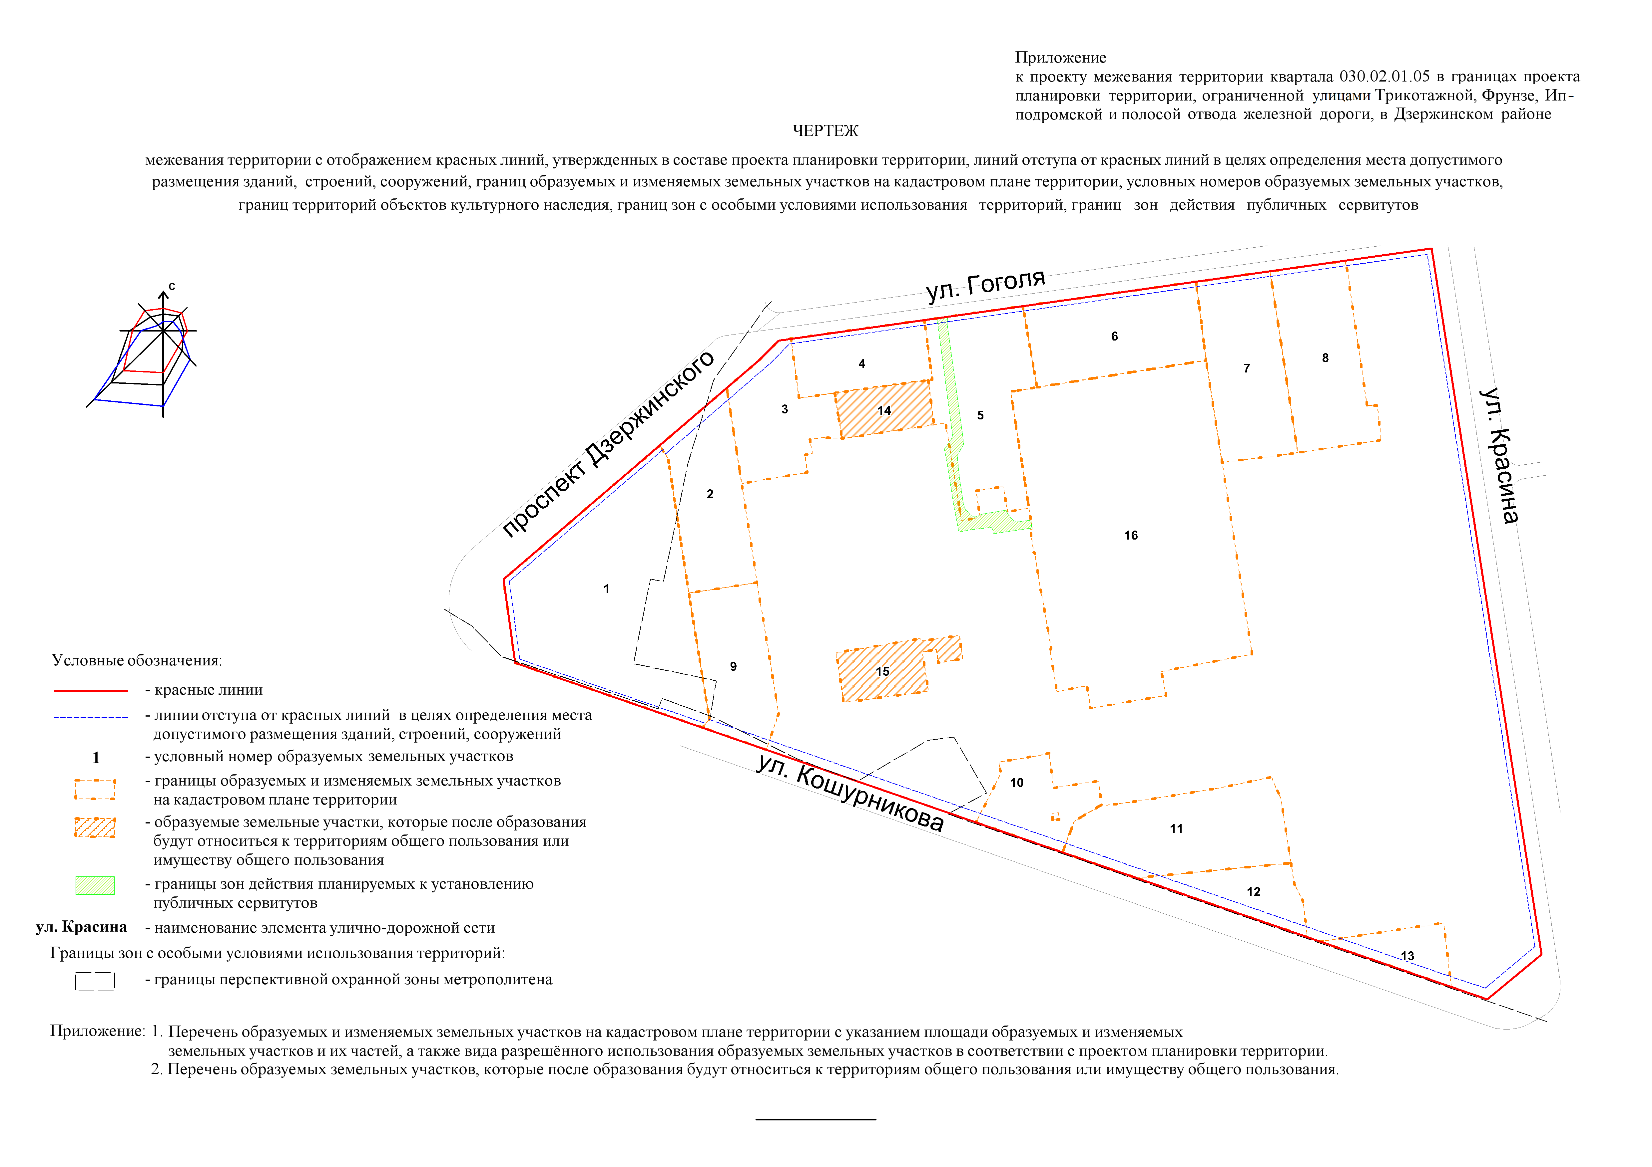

Приложение 1
к чертежу межевания территории
с отображением красных линий, утвержденных в составе проекта планировки территории, линий отступа от красных линий в целях определения места допустимого размещения зданий, строений, сооружений, границ образуемых и изменяемых земельных участков на кадастровом плане территории, условных номеров образуемых земельных участков, границ территорий объектов культурного наследия, границ зон с особыми условиями использования территорий, границ зон действия публичных сервитутов

ПЕРЕЧЕНЬ
образуемых и изменяемых земельных участков на кадастровом плане территории
с указанием площади образуемых и изменяемых земельных участков и их
частей, а также вида разрешенного использования образуемых
земельных участков в соответствии с проектом
планировки территории

Условный номер земельного участка на чертеже | Учетный номер кадастрового квартала | Вид разрешенного использования  образуемых земельных участков  в соответствии с проектом  планировки территории | Площадь образуемых и изменяемых земельных участков и их частей, га | Адрес  земельного  участка

1 | 2 | 3 | 4 | 5
1 | 54:35:014100 | Торговые, торгово-развлекатель-ные комплексы и центры; общественные здания административного назначения; трансформаторные подстанции | 1,1722 | Российская Федерация, Новосибирская область, город Новосибирск, проспект Дзержинского, 2/2
2 | 54:35:014100 | Многоквартирные 5 – 8-этажные дома, в том числе с помещениями общественного назначения, автостоянками | 0,4164 | Российская Федерация, Новосибирская область, город Новосибирск, ул. Гоголя, 180
3 | 54:35:014100 | Многоквартирные 5 – 8-этажные дома, в том числе с помещениями общественного назначения, автостоянками | 0,3378 | Российская Федерация, Новосибирская область, город Новосибирск, ул. Гоголя, 182
4 | 54:35:014100 | Многоквартирные 9 – 13-этажные дома, в том числе с помещениями общественного назначения, автостоянками | 0,2752 | Российская Федерация, Новосибирская область, город Новосибирск, ул. Гоголя, 184
5 | 54:35:014100 | Многоквартирные 9 – 13-этажные дома, в том числе с помещениями общественного назначения, автостоянками | 0,5556 | Российская Федерация, Новосибирская область, город Новосибирск, ул. Гоголя, 186
6 | 54:35:014100 | Многоквартирные 5 – 8-этажные дома, в том числе с помещениями общественного назначения, автостоянками | 0,4790 | Российская Федерация, Новосибирская область, город Новосибирск, ул. Гоголя, 188
7 | 54:35:014100 | Многоквартирные 5 – 8-этажные дома, в том числе с помещениями общественного назначения, автостоянками | 0,4767 | Российская Федерация, Новосибирская область, город Новосибирск, ул. Гоголя, 190
8 | 54:35:014100 | Многоквартирные 5 – 8-этажные дома, в том числе с помещениями общественного назначения, автостоянками | 0,4875 | Российская Федерация, Новосибирская область, город Новосибирск, ул. Гоголя, 192
9 | 54:35:014100 | Многоквартирные 5 – 8-этажные дома, в том числе с помещениями общественного назначения, автостоянками | 0,3617 | Российская Федерация, Новосибирская область, город Новосибирск, ул. Кошурникова, 3
10 | 54:35:014100 | Многоквартирные 9 – 13-этажные дома, в том числе с помещениями общественного назначения, автостоянками | 0,2369 | Российская Федерация, Новосибирская область, город Новосибирск, ул. Кошурникова, 7
11 | 54:35:014100 | Многоквартирные 5 – 8-этажные дома, в том числе с помещениями общественного назначения, автостоянками | 0,5467 | Российская Федерация, Новосибирская область, город Новосибирск, ул. Кошурникова, 9
12 | 54:35:014100 | Многоквартирные 5 – 8-этажные дома, в том числе с помещениями общественного назначения, автостоянками | 0,2034 | Российская Федерация, Новосибирская область, город Новосибирск, ул. Кошурникова, 11
13 | 54:35:014100 | Общественные здания административного назначения | 0,1379 | Российская Федерация, Новосибирская область, город Новосибирск, ул. Кошурникова, 11/1
14 | 54:35:014100 | Озелененные территории общего пользования | 0,1459 | Российская Федерация, Новосибирская область, город Новосибирск, ул. Гоголя, (184а)
15 | 54:35:014100 | Озелененные территории общего пользования | 0,1763 | Российская Федерация, Новосибирская область, город Новосибирск, ул. Кошурникова, (5/2)
16 | 54:35:014100 | Общеобразовательные школы | 2,1007 | Российская Федерация, Новосибирская область, город Новосибирск, ул. Гоголя, 188/1
 | Итого: |  | 8,1099
____________

Приложение 2
к чертежу межевания территории
с отображением красных линий, утвержденных в составе проекта планировки территории, линий отступа от красных линий в целях определения места допустимого размещения зданий, строений, сооружений, границ образуемых и изменяемых земельных участков на кадастровом плане территории, условных номеров образуемых земельных участков, границ территорий объектов культурного наследия, границ зон с особыми условиями использования территорий, границ зон действия публичных сервитутов

ПЕРЕЧЕНЬ
образуемых земельных участков, которые после образования
будут относиться к территориям общего пользования
или имуществу общего пользования

Условный номер земельного участка на чертеже | Учетный  номер  кадастрового квартала | Вид разрешенного использования образуемых земельных участков  в соответствии с проектом  планировки территории | Площадь земельного участка,  га | Адрес  земельного  участка

1 | 2 | 3 | 4 | 5
14 | 54:35:014100 | Озелененные территории общего пользования | 0,1459 | Российская Федерация, Новосибирская область, город Новосибирск, ул. Гоголя, (184а)
15 | 54:35:014100 | Озелененные территории общего пользования | 0,1763 | Российская Федерация, Новосибирская область, город Новосибирск, ул. Кошурникова, (5/2)
 | Итого: |  | 0,3222
____________

